1. **康复机系统简介和安装**

**1.1 软件简介和配置要求**

**1.1.1 软件简介**

**康复机系统**主要是辅助康复机设备进行训练、查看历史训练记录。

**1.1.2 软件运行环境**

一、软件环境

操作系统：Android 7.1.1-Android 12.0

二、硬件环境

小米4s pro机顶盒。

1. 支持的蓝牙设备

①瑞甲RKF系列康复机

②心电仪：SCI311W、乐普单导联动态心电记录仪

③血压计：maibobo血压计

④血氧仪：脉搏血氧仪

**1.2 软件安装步骤**

使用U盘拷贝“康复机系统.apk”和”“情景游戏.apk”这两个apk文件，然后插入机顶盒安装它们。安装完毕后，在机顶盒的桌面自动生成“康复机系统”快捷方式，如图 1-1。注意：情景游戏app是游戏需要的，必须安装，但是它不能单独运行，只有康复机系统app才能正常运行它。



图 1-1 桌面快捷方式

1. **软件使用说明**

**2.1 软件基本功能**

软件功能包括如下：软件激活、自主训练、训练记录、设置。

**2.2 软件启动和激活**

一、点击“康复机系统”桌面快捷方式进入软件激活界面，此界面只是在第一次打开app时会弹出，当输入厂商给的激活码激活成功后，就不会再出现此界面了。如图 2-1。

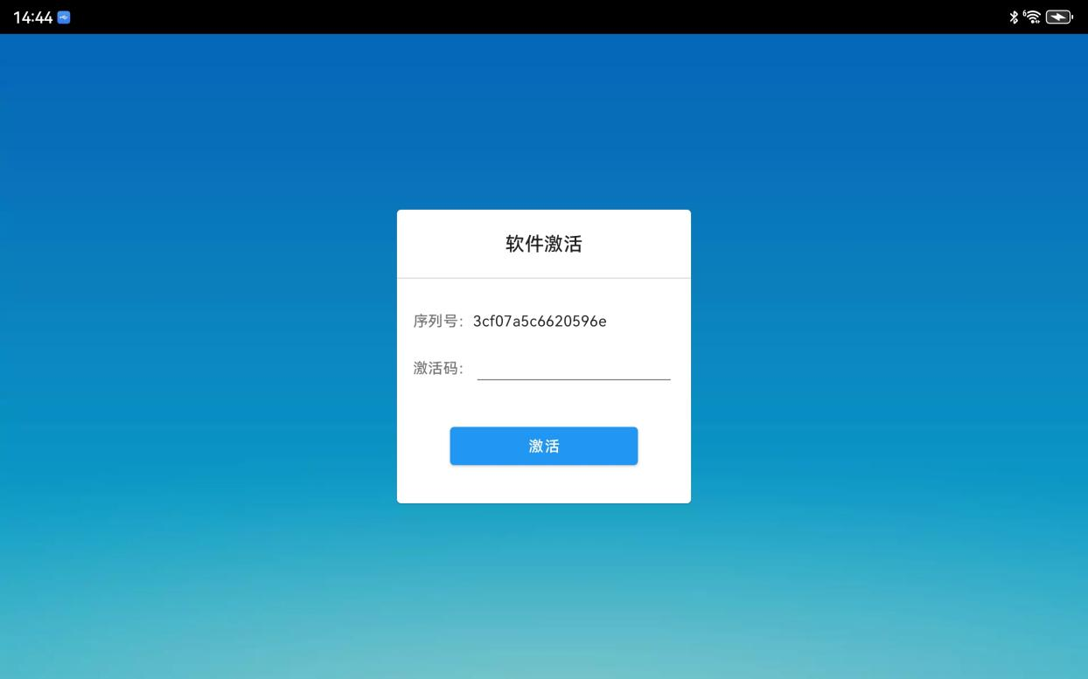

图 2-1 软件激活界面

当激活成功后，就会进入软件的主界面。如图 2-2。

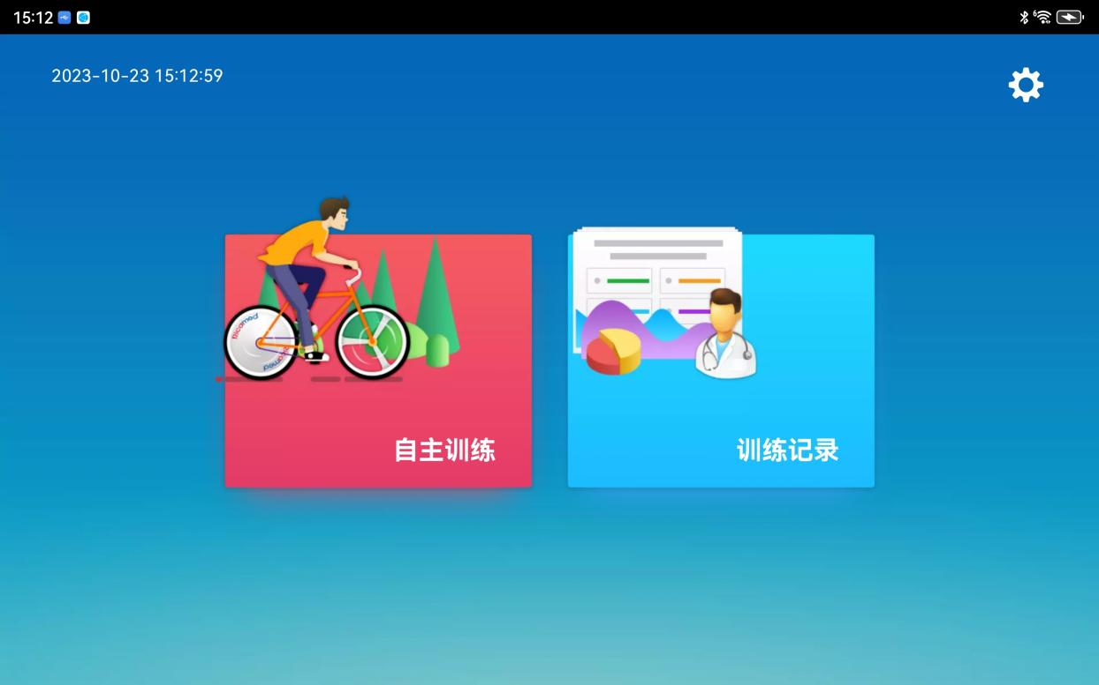

图 2-2 软件主界面

**2.3 自主训练**

一、点击主界面的“自主训练”按钮，进入准备训练界面。如图 2-3。此界面是为自主训练前做准备，其中带“*”的为必填项。

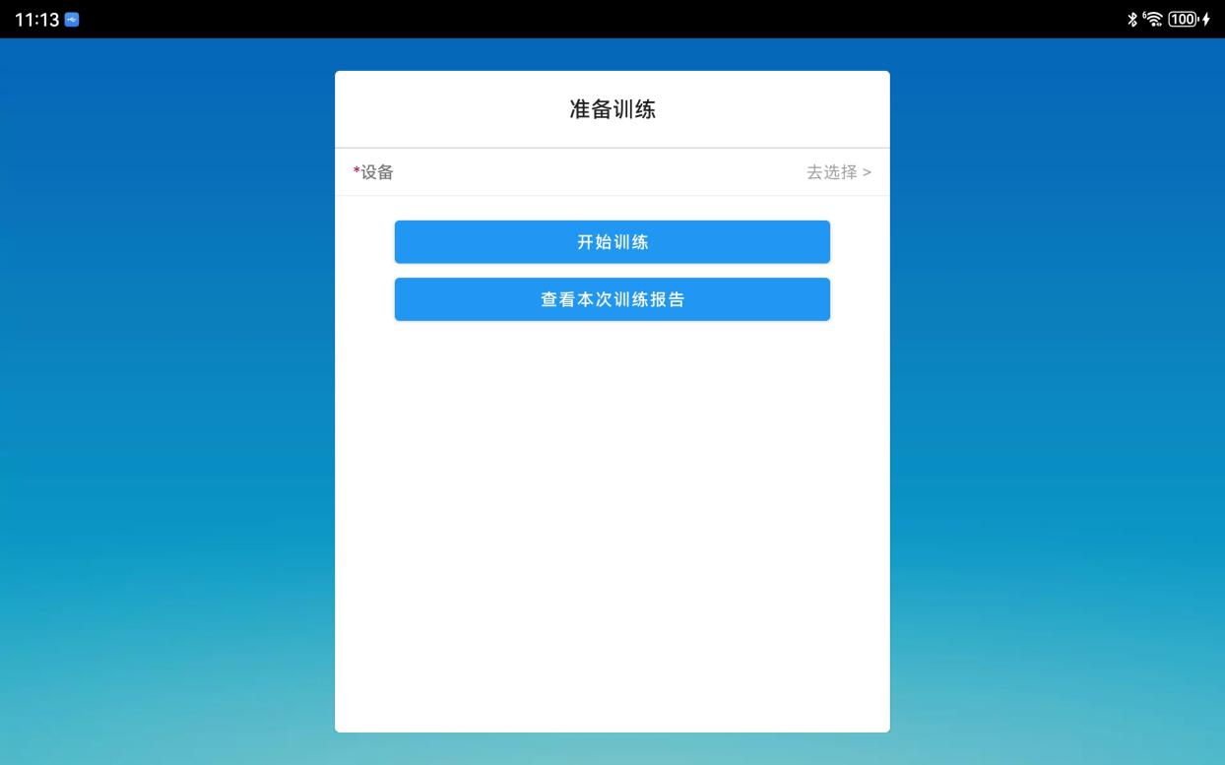

图 2-3 准备训练界面

1. 点击“设备”，弹出选择设备对话框，如图 2-4，然后可以在其中选择训练需要的设备。其中康复机设备是必选的。

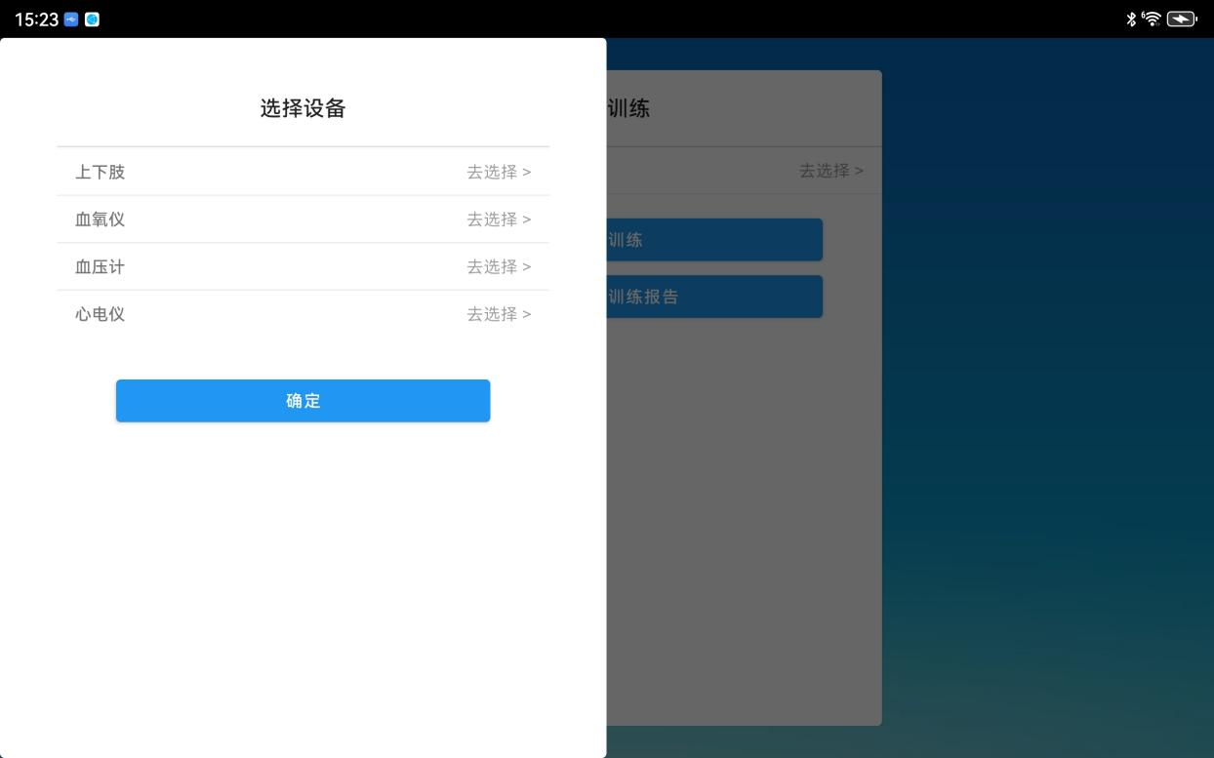

图 2-4 选择设备对话框

1. 在选择设备对话框中点击“上下肢”，弹出扫描上下肢康复机设备的对话框，如图 2-5，然后点击扫描到的康复机设备，完成康复机设备的选择，并回到选择设备对话框，如图 2-6。

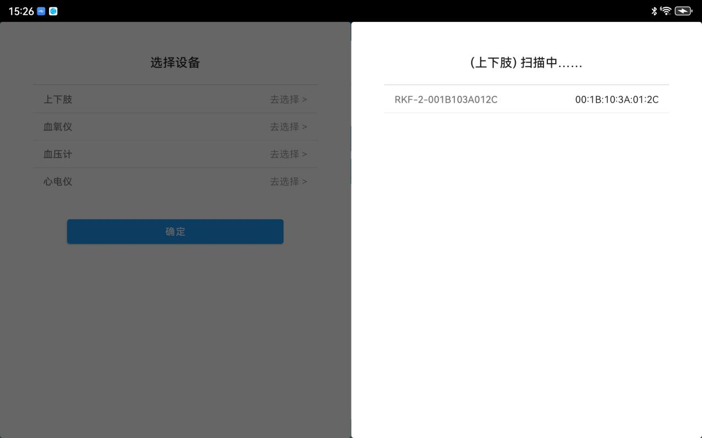

图 2-5 扫描上下肢对话框

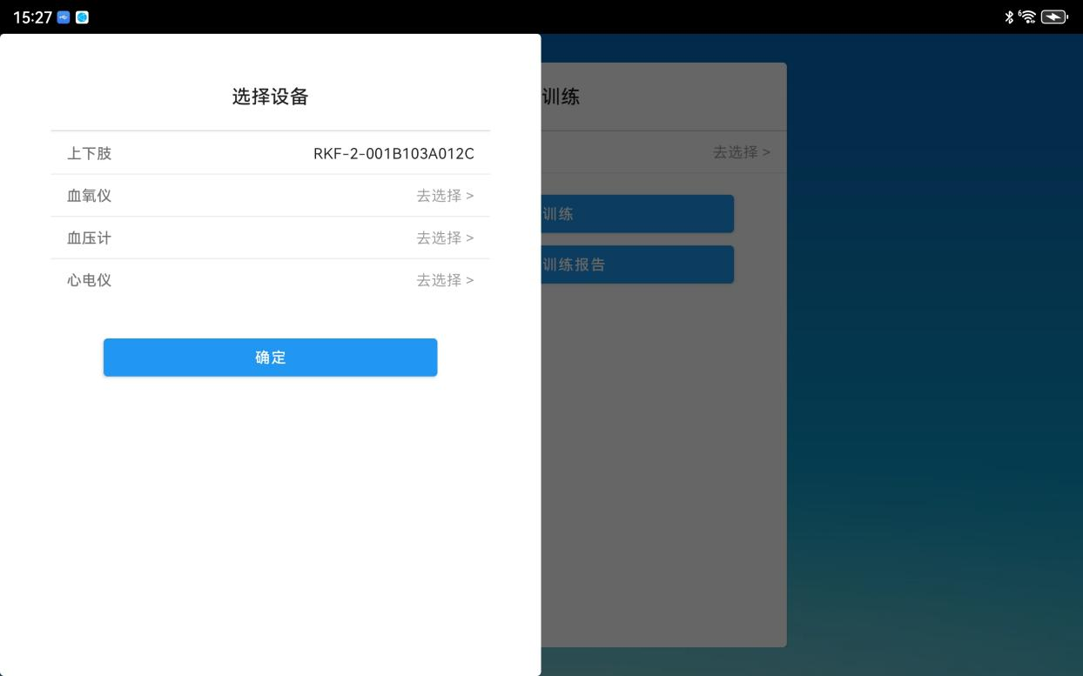

图 2-6 完成选择上下肢设备

1. 同理，可以按照相同的步骤来选择其它设备，包括血氧仪、血压计、心电仪等。这四种设备中，上下肢是必选的，其它几种设备根据需要来选择即可，如图 2-7。

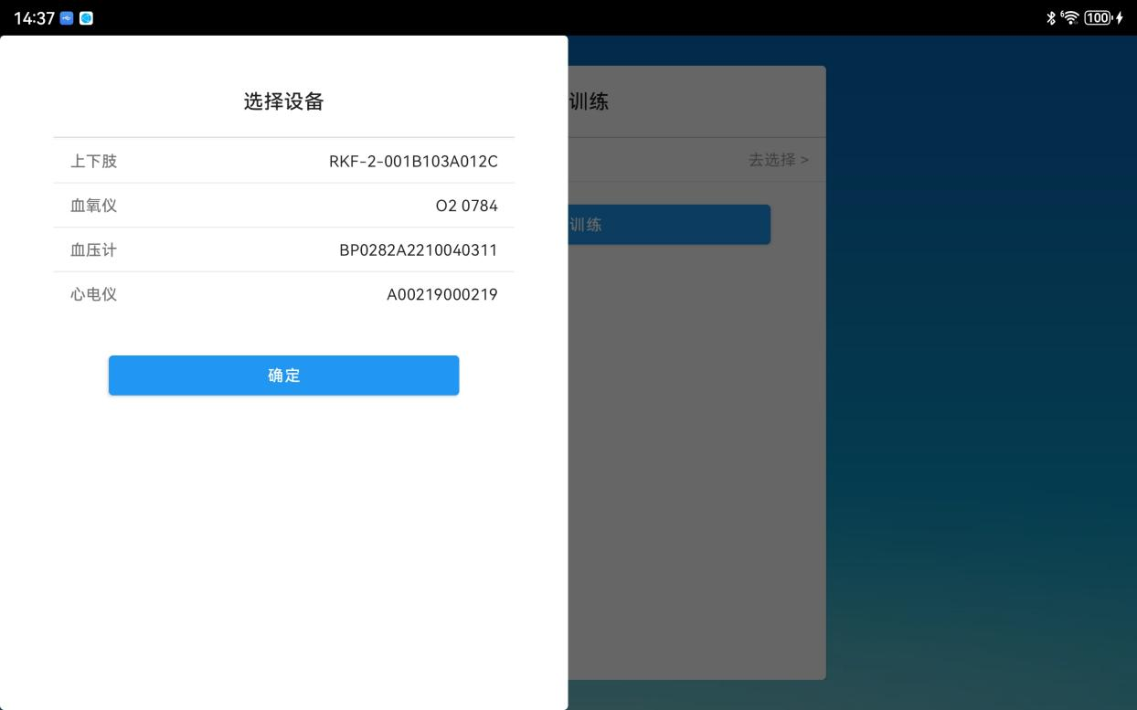

图 2-7 选择了好了所有设备

1. 选择完所有需要的设备后，点击选择设备界面的确定按钮，返回准备训练界面。如图 2-8。

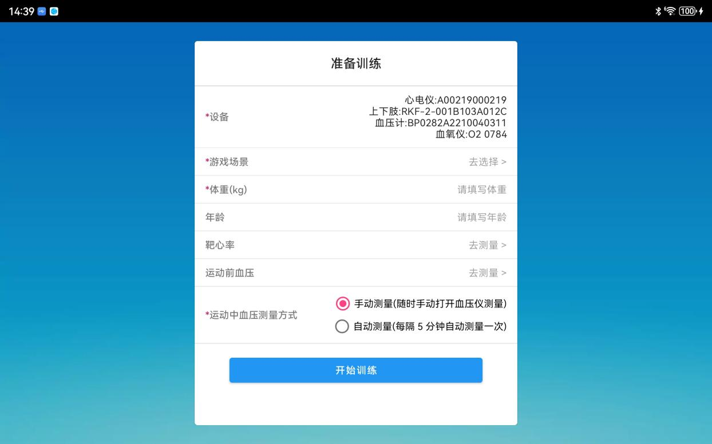

图 2-8 选择了多个设备的准备训练界面

1. 选择了上下肢设备后，界面上会出现游戏场景和体重两个选项。点击游戏场景跳转到选择游戏场景的界面，如图2-9，选择一个场景后，会返回准备训练界面，并显示刚选择的游戏场景，如图2-10，游戏场景是指游戏的背景。体重选项是必填项，因为计算代谢当量数值时需要。

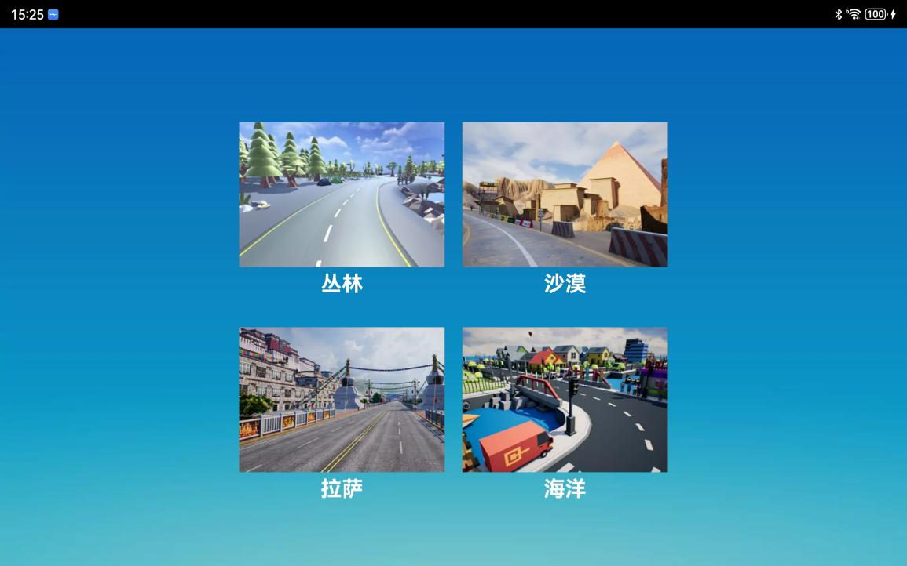

图 2-9 选择游戏场景界面

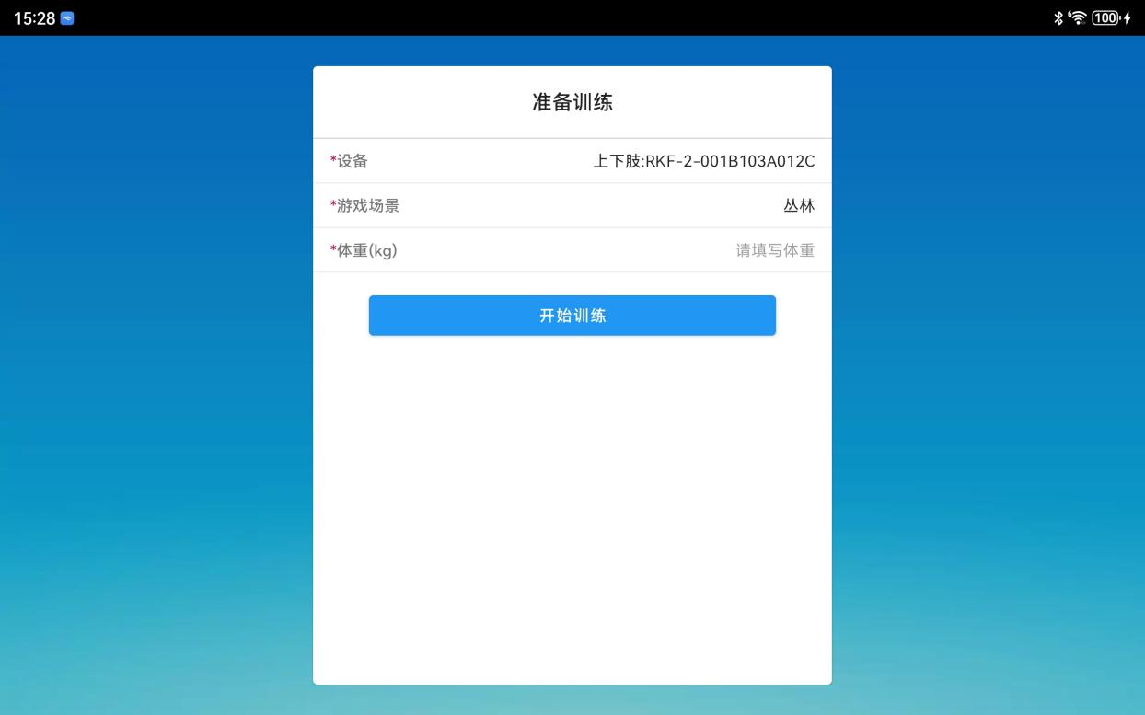

图 2-10 选择了游戏场景的准备训练界面

1. 如果选择了血压计设备，界面上会出现运动前血压和运动中血压测量方式两个选项，如图2-11。点击运动前血压可以进入血压测量界面进行血压的测量，如图2-12。

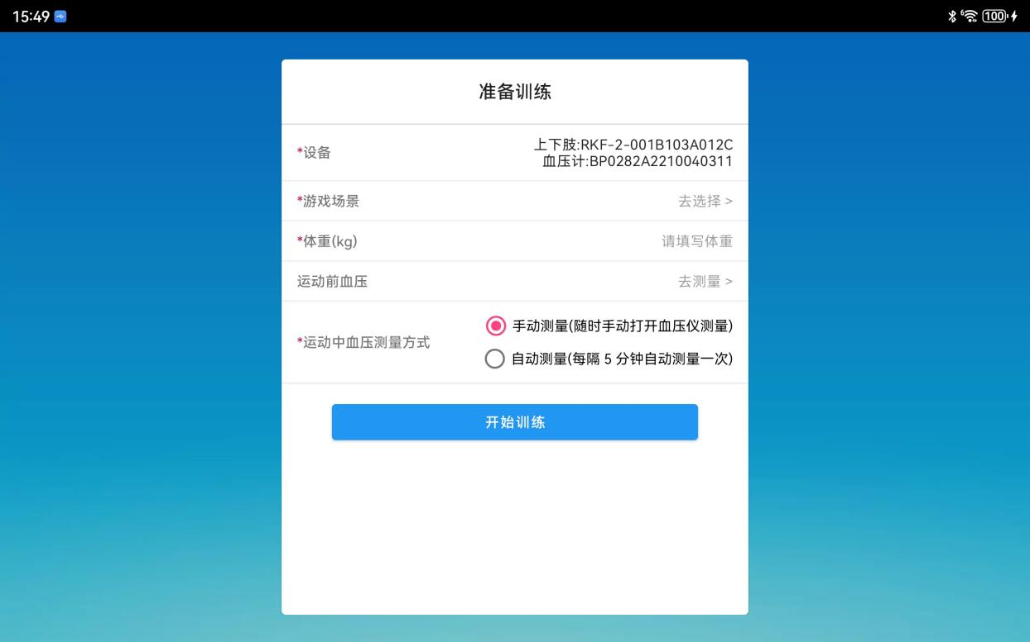

图 2-11 选择了血压计设备的准备训练界面

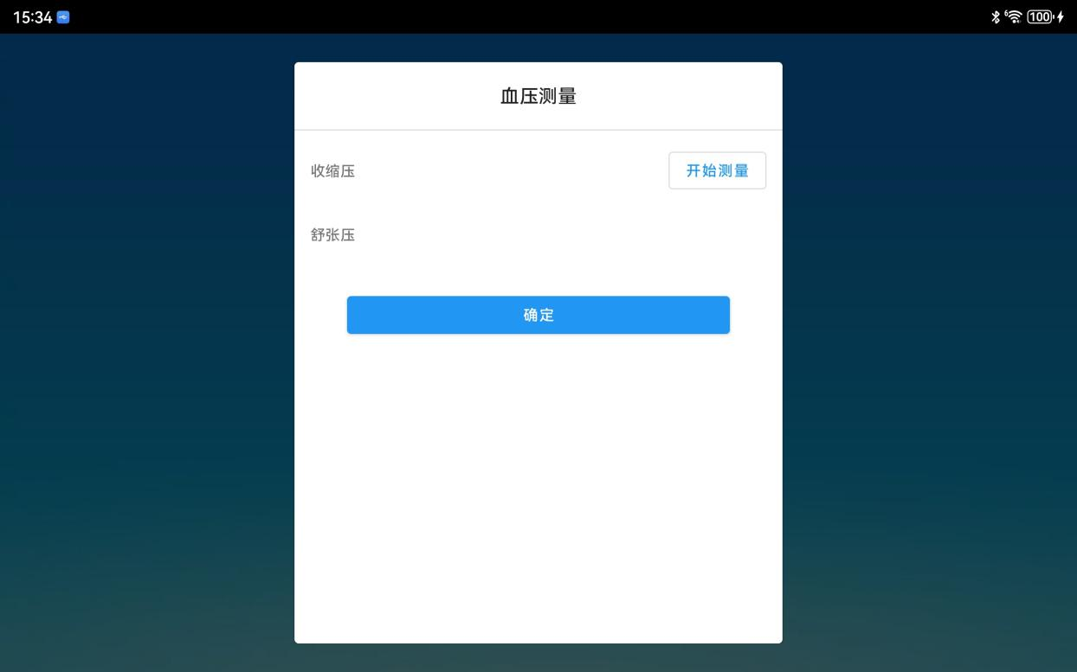

图 2-12 血压测量界面

1. 在血压测量界面，点击“开始测量”按钮，会自动连接选择好的血压计设备，并进行血压的测量，如图2-13。血压测量成功后，会显示收缩压、舒张压等数据，如图2-14。点击确定按钮，返回准备训练界面，并显示刚刚测量到的血压数据，如图2-15。

运动中血压测量方式包括手动测量和自动测量。手动测量即在训练过程中，可以随时戴上血压计并操作血压计进行测量。自动测量即在训练过程中，一直戴着血压计，然后app会每隔5分钟发送一次测量血压的命令来进行测量。

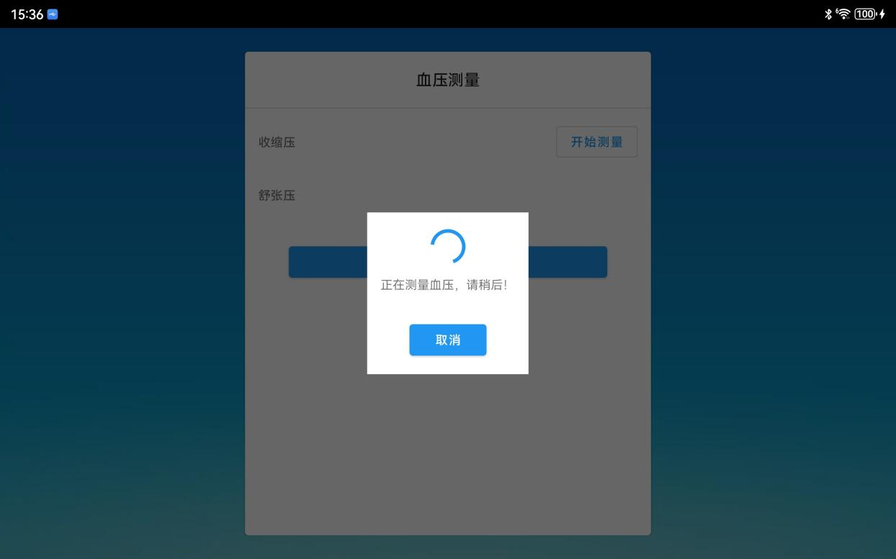

图 2-13 开始进行血压测量

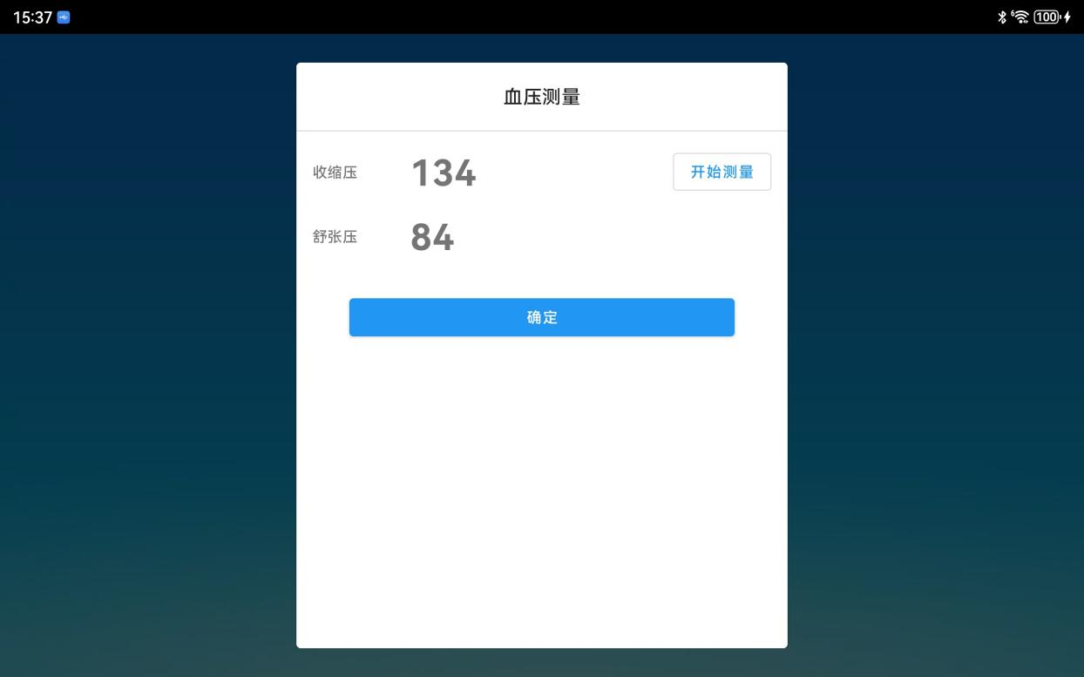

图 2-14 血压测量成功

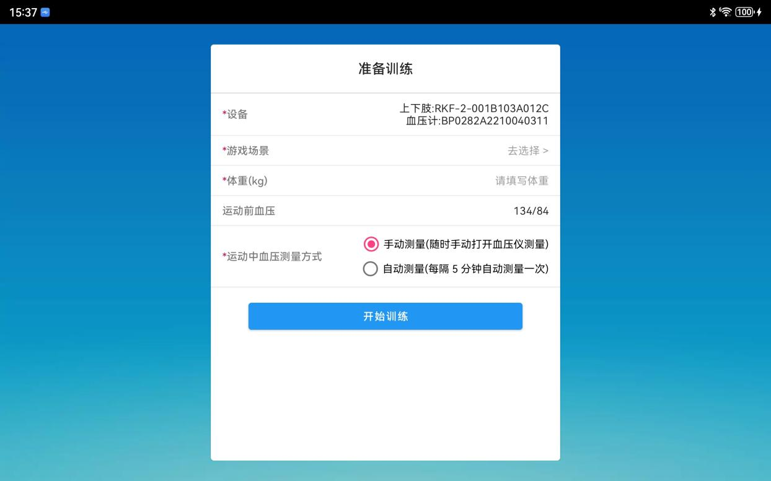

图 2-15 测量了血压的准备训练界面

1. 如果选择了心电仪设备，界面上会出现年龄和靶心率两个选项，如图2-16。年龄是计算靶心率需要的。点击靶心率会进入靶心率测量界面，如图2-17。

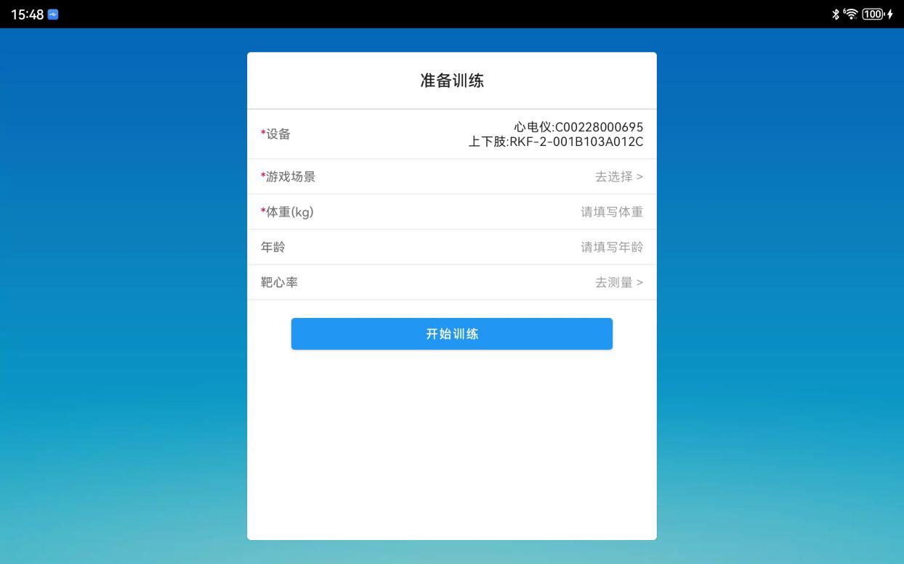

图 2-16 选择了心电仪设备的准备训练界面

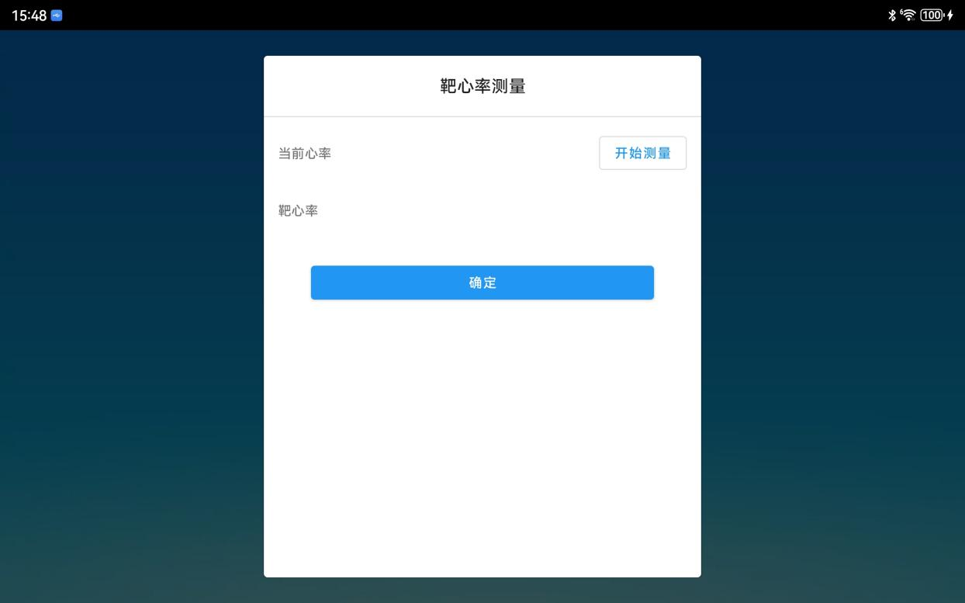

图 2-17 靶心率测量界面

1. 在靶心率测量界面，点击“开始测量”按钮，会自动连接选择好的心电仪设备，并进行心率的测量，如图2-18。心率测量会持续1分钟，界面会实时显示当前心率数据，1分钟后，会根据这1分钟的心率数据来计算靶心率并显示在界面上，如图2-19。点击确定按钮，返回准备训练界面，并显示刚刚测量到的靶心率数据，如图2-20。

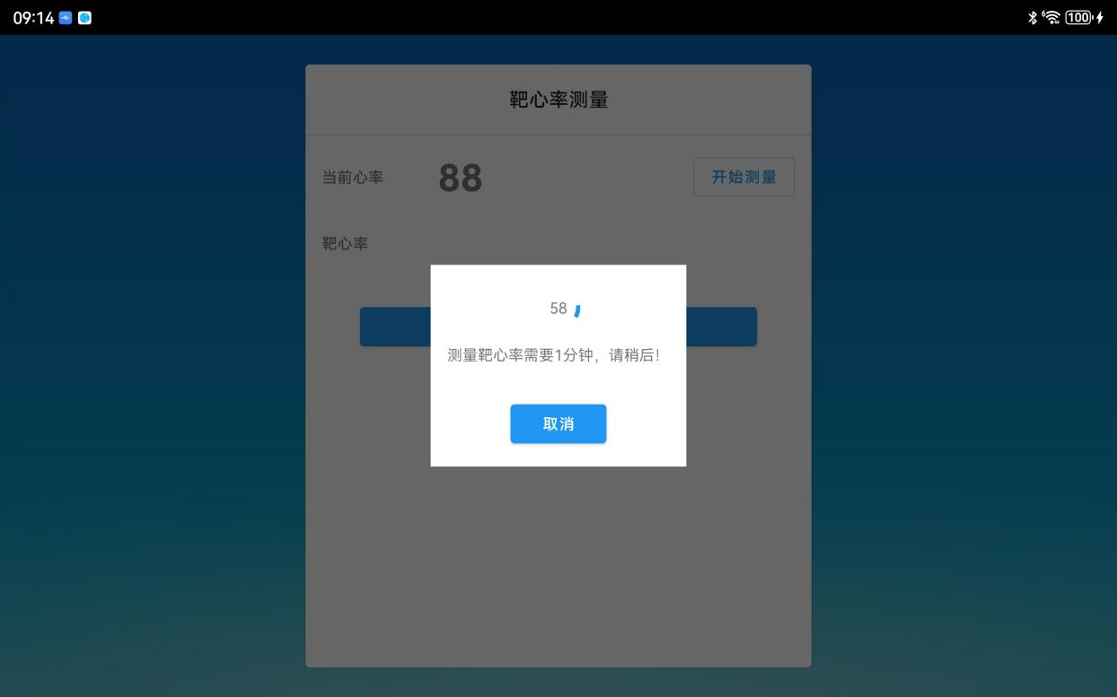

图 2-18 开始进行靶心率测量

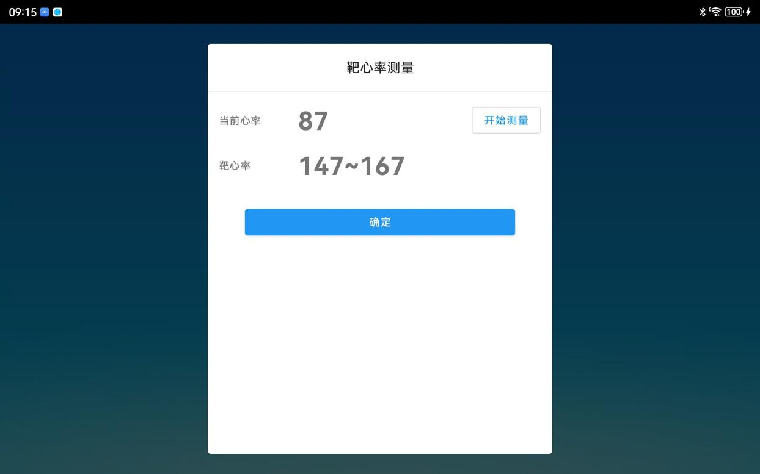

图 2-19 靶心率测量成功

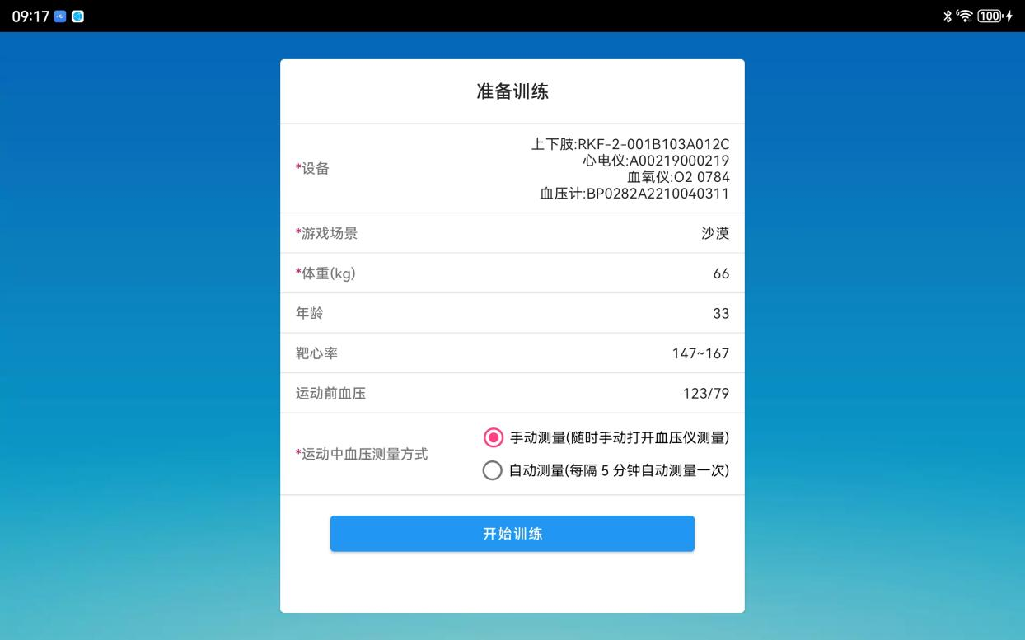

图 2-20 测量了靶心率的准备训练界面

1. 在准备训练界面填完了必填项，点击“开始训练”按钮，就进入了游戏界面，如图2-21。

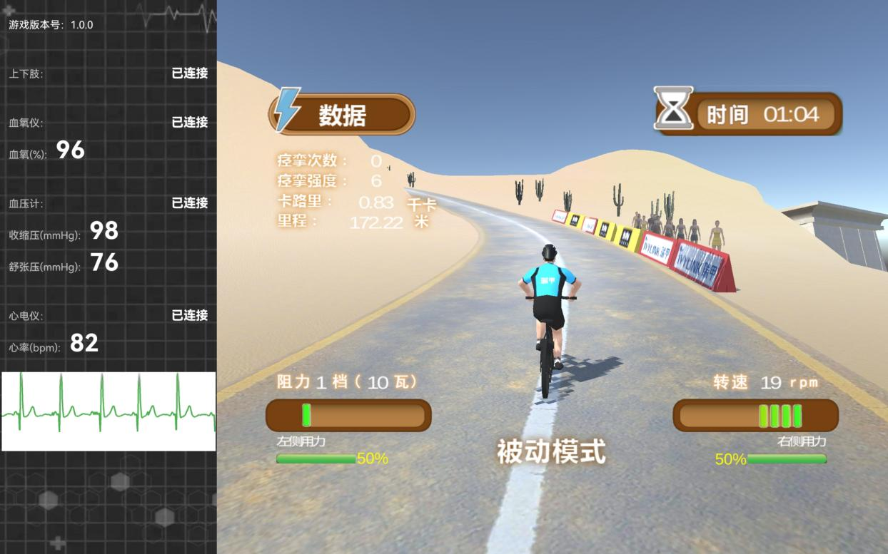

图 2-21 游戏界面

游戏界面包括左右两部分，左边显示了当前已选择设备的连接状态，血氧，血压，心率，心电图等数据；右边是游戏部分，显示了痉挛次数、痉挛强度、消耗的卡路里、里程、当前游戏已经运行的时间、阻力挡位、阻力功率、转速、左右力量偏移、主被动模式等康复机设备相关的实时数据，详细数据文档请查看上下肢康复机设备相关的文档。

进入游戏界面后，会自动连接选择的蓝牙设备，当它们连接成功后，就可以通过遥控器或者康复机设备上的按钮操作康复机设备进行运行了。

当康复机设备运行时，右边游戏部分就会展示康复机设备的实时数据了。可以通过机顶盒的遥控器来暂停、恢复康复机设备运行，退出游戏界面，会停止康复机设备运行。

1. 训练完成后，按遥控器的返回键可以退出游戏界面返回准备训练界面，此时会自动断开所有蓝牙设备。

此时如果你选择了血压计设备的，那么会弹出运动后血压测量确认框，如图2-21，如果点击“去测量”按钮进入血压测量界面进行运动后的血压测量，测量步骤同运动前血压测量。测量完成后，会进入本次训练记录界面，如图2-22。如果点击了“取消”，那么会直接进入本次训练记录界面。

如果你准备训练时没有选择血压计设备，那么会直接进入本次训练记录界面。

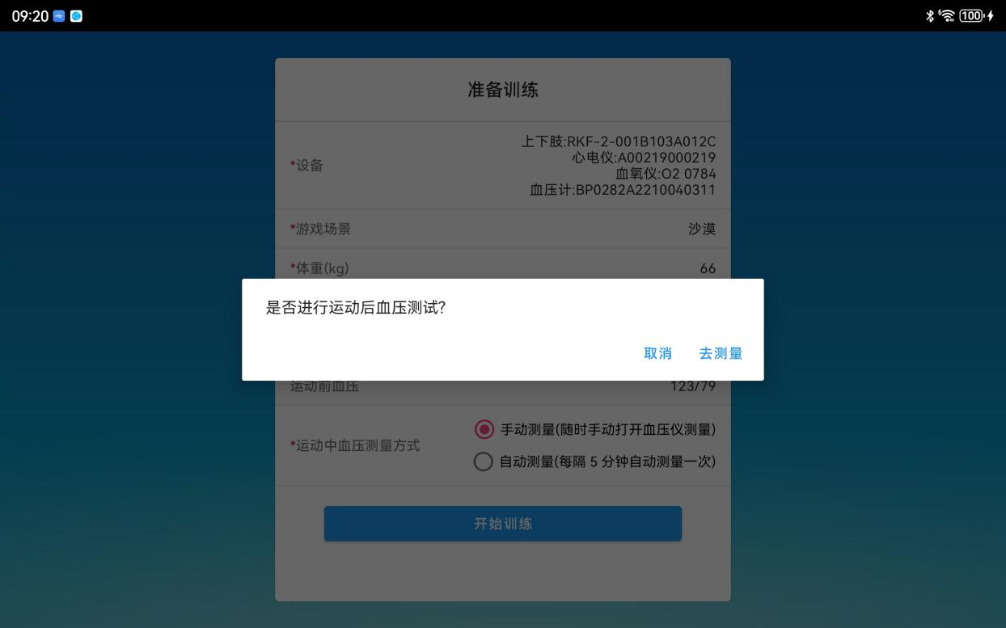

图 2-21 运动后血压测量确认框

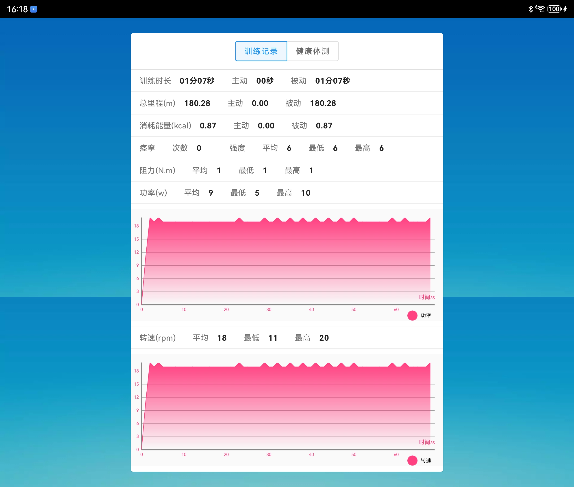

图 2-22 训练记录界面

**2.4 训练记录**

一、点击主界面的“训练记录”按钮，进入选择训练时间界面，如图 2-23。在此界面中通过点击左右箭头按钮来选择月份，再选择月份对应的某个时间点，来跳转到训练记录界面，查看相应的历史训练记录。

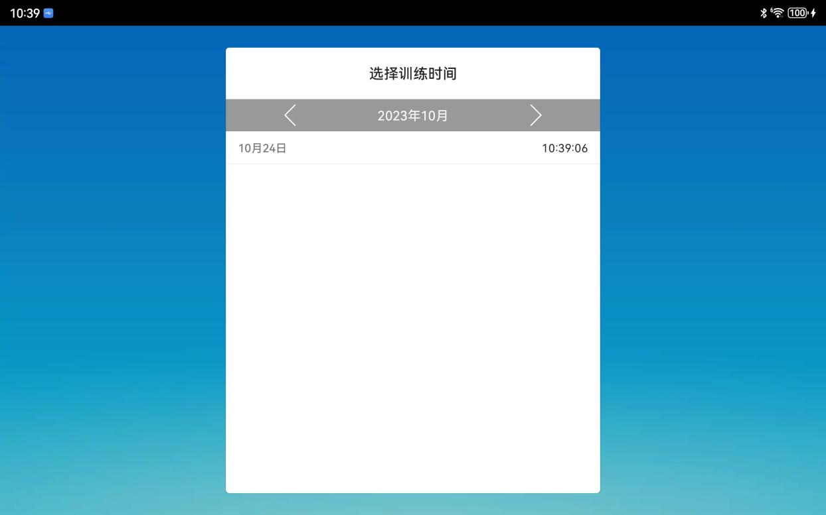

图 2-23 选择训练时间界面

1. 训练记录界面分为两部分：训练记录和健康体测（如图2-10）。
2. 训练记录界面，如图2-24。包含了训练时长、总里程、消耗能量、痉挛、阻力、功率、功率曲线、转速、转速曲线等数据。
3. 健康体测界面，如图2-25。包含了靶心率、代谢当量、血压、血氧、心率、心率曲线等数据。



图 2-24 训练记录界面

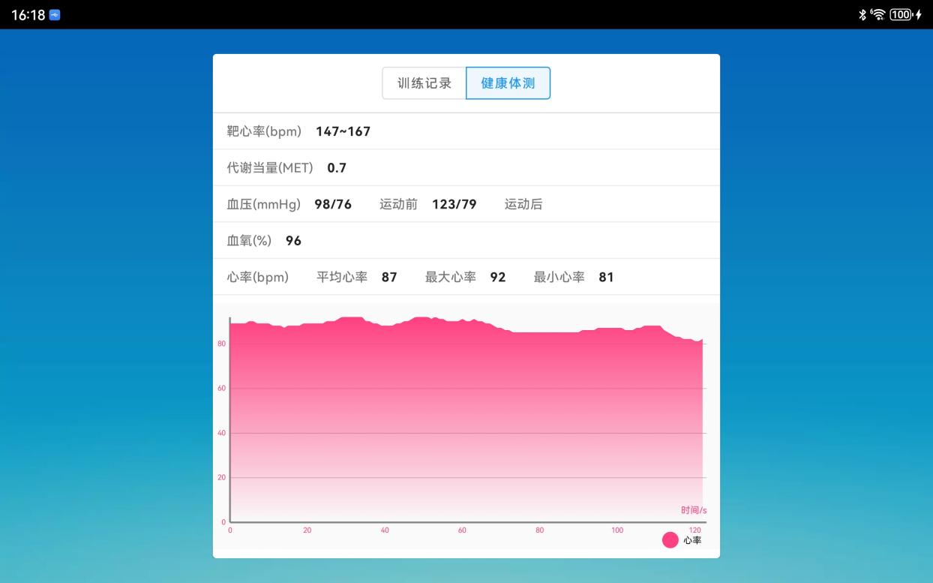

图 2-25 健康体测界面

**2.5 设置**

一、点击主界面右上角的设置按钮图标进入设置界面，如图2-26。其中可以查看当前app版本号。

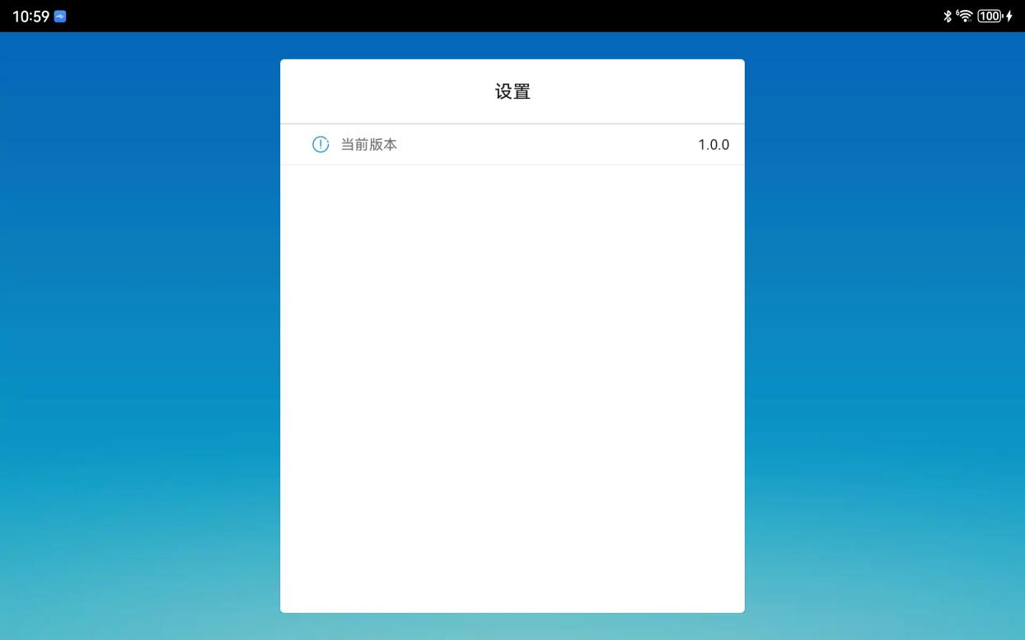

图 2-26 设置界面